مديرية التربية لولاية معسكر
مادة : العلوم الفيزيائية والتكنولوجيا المقاطعة التربوية الثالثة
المتوسطة : الأمير عبد القادر تيغنيف . الأستاذ(ة) : ســــــــــــــــي يوسف ابراهيم .
القسم / المستوى : ❸ متوسط . تاريخ الحصة : . . / . . / 2020

مذكرة تربوية ( بطاقة فنية ) رقم: 02
◄ الميدان :
المادة و تحولاتها | الطاقة | الظواهر الكهربائية | الظواهر الضوئية
①- نوع النشاط :
حصة تعلمية : التحول الكيميائي.
عمل مخبري : /
مشروع تكنولوجي : /
تقويم : /
نشاط آخر : /
②- الكفاءة الختامية :
يحل مشكلات من الحياة اليومية ذات صلة بالمادة و تحولاتها موظفا نموذج التفاعل الكيميائي المعبر عنه بمعادلة كيميائية.
③- مركبات الكفاءة :
◙ يوظف التفاعل الكيميائي كنموذج للتحول الكيميائي لتفسير بعض التحولات الكيميائية التي تحدث في محيطه.
④- مؤشرات التقويم:
مع 1: يتعرف على التحول الكيميائي.
مع 2: ينمذج التحول الكيميائي بتفاعل كيميائي.
⑤- الوسائل و المواد والسندات المستغلة أثناء الحصة:
الكـــتاب المدرســـــي ، أنابيب اختبار، موقد بنزين، رائق الكلس، بيشر.
⑥- المراجع :
المنهاج، الوثيقة المرافقة، مواقع الانترنيت، الكتاب المدرسي، مذكرات سابقة.
⑦- النقد الذاتي :............................................................................................
...................................................................................................................
الأستاذ(ة) : المدير(ة) : المفتش(ة) :

رقــــــــــــــــم الــــمذكرة:②

المادة : العلوم الفيزيائية و التكنولوجيا. المتوسطة :الأمير عبد القادر ▬ تيغنيف ▬
الميدان : المادة و تحولاتها. الأستاذ(ة) : ســــــــــــــــي يوسف ابراهيم .
المستوى : ثالثــــــة متوسط. المدة : ① ســـــــــاعــة.
الحصة التعلمية: التحول الكيميائي.
الكفاءة الختامية:
يحل مشكلات متعلقة بالتحولات الفيزيائية للمادة ومفسرا هذه التحولات بالاستعانة بالنموذج الحبيبي للمادة.

♥ الكفاءة الختامية :
يحل مشكلات من الحياة اليومية ذات صلة بالمادة و تحولاتها موظفا نموذج التفاعل الكيميائي المعبر عنه بمعادلة كيميائية.
♥ مركبات الكفاءة :
◙ يوظف التفاعل الكيميائي كنموذج للتحول الكيميائي لتفسير بعض التحولات الكيميائية التي تحدث في محيطه.
♥ معايير و مؤشرات التقويم :
مع 1: يتعرف على التحول الكيميائي. مع 2: ينمذج التحول الكيميائي بتفاعل كيميائي.

سيــــــــر الوضعيـــــــة التعليميــــــــــة/التعلميــــــــــة

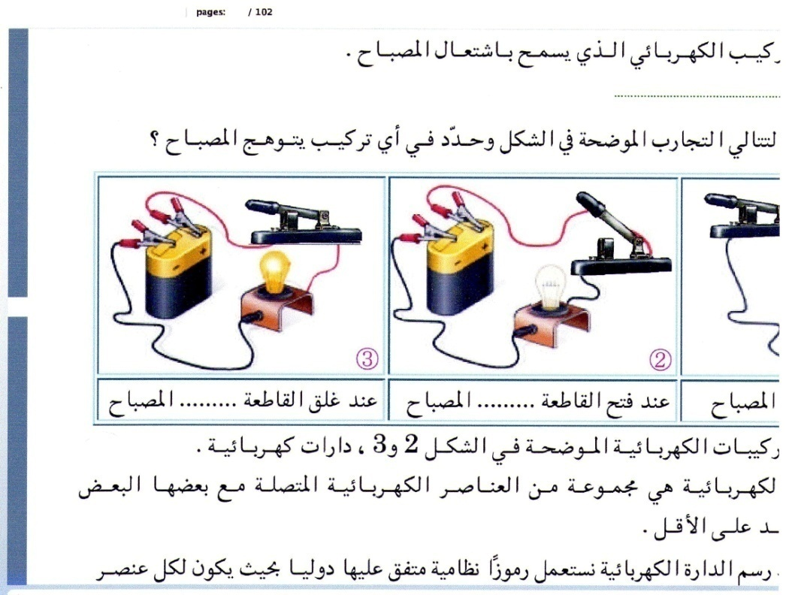


المراحل  و المدة | سير النشاطات | المحتوى و المفاهيم
التقويم التشخيصي  .. د  الوضعية  الجزئية  .. د | ⇜ ما الفرق بين الفرد و النوع الكيميائي و ماذا نقصد بـالجملة الكيميائية ؟  صادف أحمد أثناء تنزهه رؤية عائلة تقوم بالشواء، إذ بأحد أفرادها يحمل مروحة لتهوية الجمر، فلاحظ التهاب النار كلما قام  بالفعل ( التهوية ). فتساءل أحمد هل تشارك كل مكونات الهواء في التحول الكيميائي لاحتراق قطعة من اللحم مثلا.  ⍰ ساعد أحمد في الاجابة عن تساؤله . | ♦ يساهم في استرجاع بعض المفاهيم حول التحول الكيميائي.  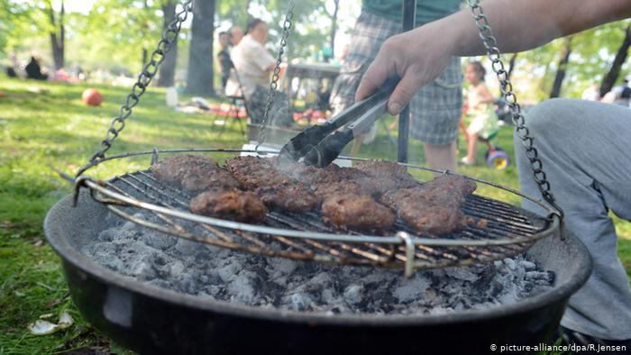  ♦ يقرؤون الوضعية الجزئية .  ♦ يفكرون فيها ضمن الأفواج.  ♦ يقدمون فرضياتهم ويسجلونها  على جزء هامشي من السبورة.
الوضعية  التعلمية 01  الفحـــــم الهيدروجيني  عمل فردي  .. د  عمل جماعي  .. د  المصادقة  .. د  الوضعية  التعلمية 02  احتــراق فـــــــــحم هيدروجيني.  عمل فردي  .. د  عمل جماعي  .. د  المصادقة  .. د  الوضعية  التعلمية 03  نواتــــــج احتـــراق فحـــــــــم هيدروجيني.  عمل فردي  .. د  عمل جماعي  .. د  المصادقة  .. د | النشـاط ①: الفحم الهيدروجيني.  تمثل الوثيقة ، نماذج جزيئية لبعض الفحوم الهيدروجينية.  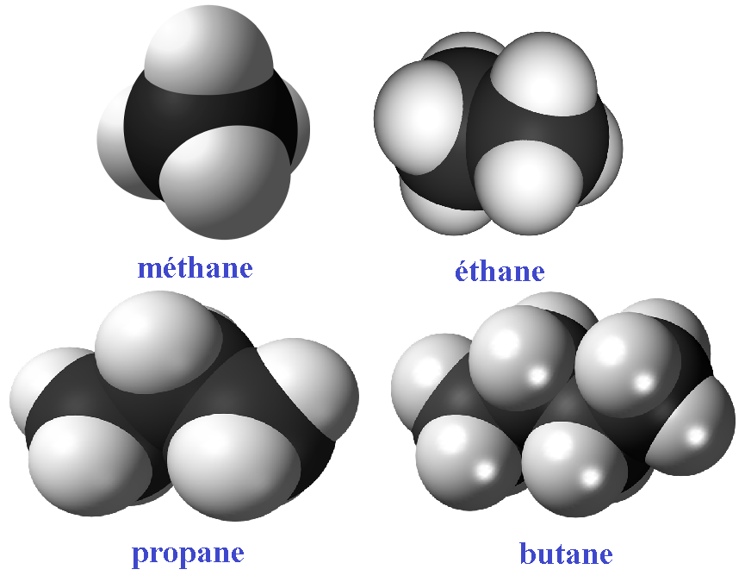  بالاعتمــــــاد على الوثيقة أعلاه:  ⏎ ماذا يقصد بالفحم الهيدروجيني؟  النشـاط ② : احتراق فحم هيدروجيني.  نقوم بتحقيق التجربة الموضحة أدناه، بحيث نزود موقد البنزين بغاز الميثان CH₄ (g).  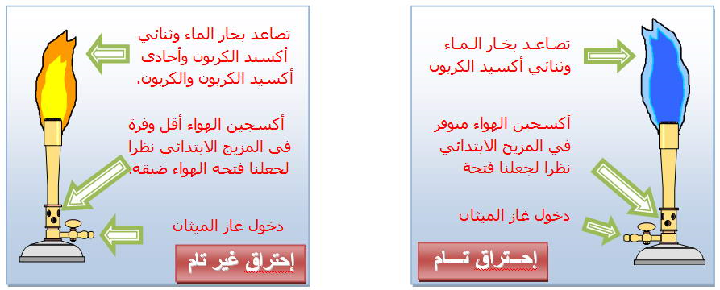  بالاعتمــــــاد على ما توصلت إليه:  ⇜ كيف تلاحظ لون اللهب في الحالتين؟  ⇜ بماذا تفسر ذلك؟  النشـاط ③ : نواتج احتراق فحم هيدروجيني.  نحقق التجارب الموضحة:  البروتوكول التجريبي الأول:  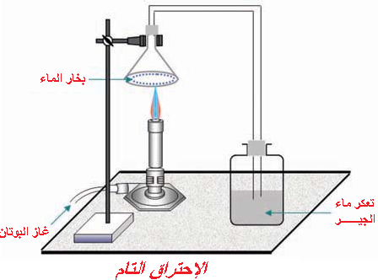  بالاعتمــــــاد على ما توصلت إليه:  ⇜ في حالة لون اللهب أزرق . ماذا تلاحظ؟  ⇜ ماهي مكونات الجملة الكيميائية قبل و بعد التحول؟  البروتوكول التجريبي الثاني:  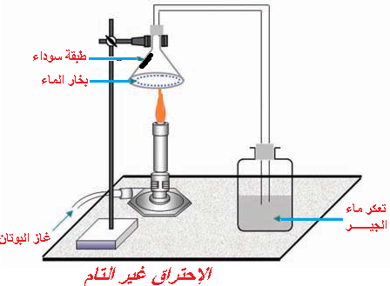  بالاعتمــــــاد على ما توصلت إليه:  ⇜ في حالة لون اللهب البرتقالي . ماذا تلاحظ؟  ⇜ ماهي مكونات الجملة الكيميائية قبل و بعد التحول؟ | ♦ تحضير الوسائل المطلوبة.  ♦ يلاحظون الوثيقة المقابلة.  ♦ يقومون بتدوين الفرضيات.  ⏎ مفهوم الفحم الهيدروجيني: كل جسم نقي يتكون من الكربون و الهيدروجين.  صيغته العامة : C_{n}H_{2n+2}.  مثل: غاز الميثان CH₄، غاز الايثان C₂H₆.  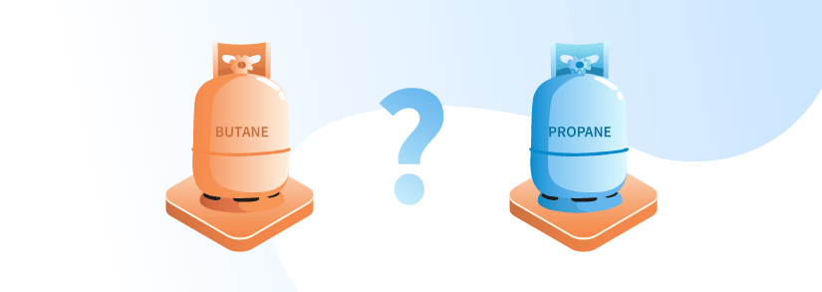  ♦ تحضير الوسائل المطلوبة.  ♦ يلاحظون الوثيقة المقابلة.  ♦ يقومون بتدوين الفرضيات.  الملاحظات:  ⇜ لون اللهب في الحالـــــــة الأولى أزرق، أما في الحالة الثانية فلونه أصفر ( برتقالي ).  ⏎ التفسير:  الحالة الأولى: فتحة دخول الهواء واسعة مما أدى الى دخول غاز الأكسجين بوفرة ( أحد مكونات الهواء )، فحدث احتراق تام لغاز الميثان.  الحالة الثانية: فتحة دخول الهواء ضيقة (غاز الأكسجين أقل وفرة)، فحدث احتراق غير التام لغاز الميثان.  ♦ تحضير الوسائل المطلوبة.  ♦ يلاحظون الوثيقة المقابلة.  ♦ يقومون بتدوين الفرضيات.  الملاحظات :  في حالة لون اللهب أزرق .  ⇜ تشكل قطرات ماء في الانبوب و تعكر رائق الكلس بسبب انطلاق غاز ثنائي أكسيد الكربون.  ⏎ تحديد مكونات الجملة الكيميائية:  الاحتراق التام:  بعد التحول قبل التحول  غاز ثنائي أكسيد الكربون + الماء غاز البوتان + غاز الأكسجين النوع الكيميائي (عيانيا)  CO₂+H₂O+N₂ C₄H₁₀+O₂+ N₂ الفرد الكيميائي (مجهريا)  الملاحظات :  في حالة لون اللهب البرتقالي.  تشكل قطرات ماء في الانبوب و تعكر رائق الكلس بسبب انطلاق غاز ثنائي أكسيد الكربون و ظهور طبقة سوداء.  ⏎ تحديد مكونات الجملة الكيميائية:  الاحتراق غير التام:  بعد التحول قبل التحول  غاز ثنائي أكسيد الكربون+ الماء + أحادي أكسيد الكربون + كربون غاز البوتان + غاز الأكسجين النــــــــــوع الكيميائــــــي (عيانيا)  CO₂+H₂O +CO+C+N2 C₄H₁₀+O₂+N₂ الفرد الكيميائي (مجهريا)
المراجع :المنهاج، الوثيقة المرافقة، مواقع الانترنيت، الكتاب المدرسي، مذكرات سابقة.
وثيقـــــــــــــة التلميـــــــــــــــــذ(ة)

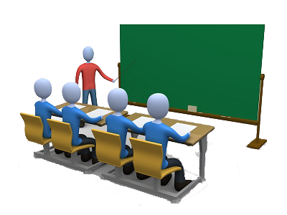
بسم الله الرحمان الرحيم التاريخ : يوم ..............................
الميدان : المادة و تحولاتها. الحصة التعلمية: التحول الكيميائي.
الوضعية الجزئية: الفرضيـــــــــــــــــات
..................................................................................
صادف أحمد أثناء تنزهه رؤية عائلة تقوم بالشواء، إذ بأحد أفرادها يحمل مروحة لتهوية الجمر، فلاحظ التهاب النار كلما قام
بالفعل ( التهوية ). فتساءل أحمد هل تشارك كل مكونات الهواء في التحول الكيميائي لاحتراق قطعة من اللحم مثلا.
⍰ ساعد أحمد في الاجابة عن تساؤله .

..................................................................................
..................................................................................
..................................................................................
..................................................................................
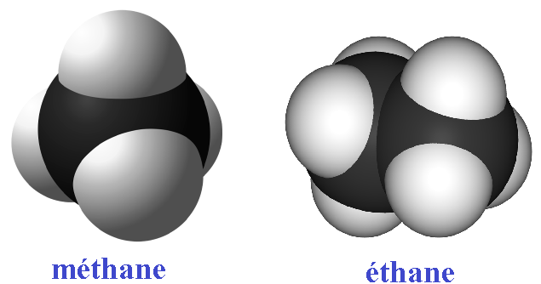
⦿ الفحم الهيدروجيــــــــــني.
⍰ الفحم الهيدروجيني هو كل ................. نقي يتـــــــــــــــــــــــكون
من.................... و ........................، صيغته الكيميائية العامة " C_{n}H_{2n+2} ".
⍰ أكمل ما يلــــــــــي:
غاز الميثانn=1 .…….، غاز الايثانn=2 .…….. ، غاز البروبانn=3 .……. ، غاز البوتان .……… n=4

⦿ الاحتـــراق التام و غير التام للفحم الهيدروجيـــــــــــني .
نقوم بتحقيق التجربة الموضحة في الرسم بحيث نزود موقد البنزين بغاز الميثان CH₄ (g) .
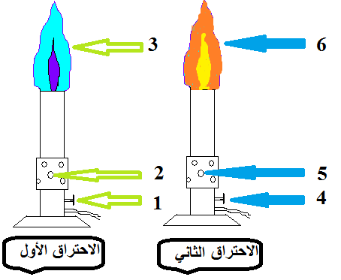
⍰ ماذا تلاحظ لون اللهب في الحالتين؟

لون اللهب في الحالة الأولى ..................................
لون اللهب في الحالة الثانية .................................

⍰ بماذا تفسر ذلك؟
التفسيــــــــــــــــــر:
الحالة الأولى: فتحة دخول الهواء................. مما أدى الى دخول
غاز الأكسجين بــ................ ( أحد مكونات ................ )
فحدث احتراق ...................... لغاز الميثان.
الحالة الثانية: فتحة دخول الهواء................. (غاز الأكسجين
.................... وفرة ) فحدث احتراق ...................... لغاز الميثان.
⍰ ضع البيانات المناسبة.
- ..........................................................................................
- ..........................................................................................
- ..........................................................................................
- ..........................................................................................
- ..........................................................................................
- ..........................................................................................
الاحتراق الأول:..........................................
الاحتراق الثاني: .........................................

⦿ نواتج الاحتـــراق التام و غير التام للفحم الهيدروجيــــــــــــني.

البروتوكول التجريبي الأول:
⍰ في حالة لون اللهب أزرق. ماذا تلاحظ؟
الملاحظـــــــــــــة:
تشكل ...................... في الانبـــــوب و .................... رائق الكلـــس
بسبب انطلاق ............................. .
⍰ حدد مكونات الجملة الكيميائية قبل و بعد التحول؟
تحديد مكونات الجملة الكيميائية:
الاحتراق......................
بعد التحول | قبل التحول
...............................  +  ............................... | ........................  +  ......................... | النوع الكيميائي  (عيانيا)
…….+……+ …… | …. +……+ ….… | الفرد الكيميائي (مجهريا)

البروتوكول التجريبي الثاني:

⍰ في حالة لون اللهب أصفر برتقالي. ماذا تلاحظ ؟
الملاحظـــــــــــــة:
تشكل ………………. في الانبوب و …………….. رائق الكلس
بسبب انطلاق ………………….. و ظهور ……………. .
⍰ حدد مكونات الجملة الكيميائية قبل و بعد التحول؟
تحديد مكونات الجملة الكيميائية:
الاحتراق......................
بعد التحول | قبل التحول
……………………  + …….. +……….. ………+ …….. | …………………  +  …………………. | النوع الكيميائي  (عيانيا)
……….+………+  ………..+………  +……… | ……….+……….  + ……… | الفرد الكيميائي (مجهريا)
النتيجة العامة:
التحول الكيميائي: يأخذ بعين الاعتبار المواد الحاضرة قبل و بعد التحول مما يجعله ظاهرة معقدة لصعوبة التعرف على نواتجه لذلك نعبر عنه بنموذج.
التفاعل الكيميائي: حصيلة المتفاعلات التي تختفي و النواتج التي تظهر.
ملاحظــــــــــــــــة :
غاز أحادي أكسيد الكربون :CO غاز سام و قاتل و هو المسؤول عن الاختناق و يكثر في فصل الشتاء .

⍰ سؤال: بماذا تفســـــــر ظهور طبـــــقة سوداء أســـفل القدر عنــــــــد القيام بعمــــلية الطهـــــــــــي.
...................................................................................................................................................................................
⦿ التقويم التحصيلي: نمذج الاحتراق التام لغاز البوتان(g) C₄H₁₀.
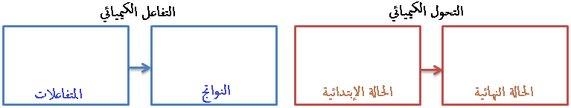
وثيقـــــــــــــة الأستــــــــــــــــاذ(ة)


بسم الله الرحمان الرحيم التاريخ : يوم ................................
الميدان : المادة و تحولاتها. الحصة التعلمية: التحول الكيميائي.

⦿ الفحم الهيدروجيــــــــــني.
⍰ الفحم الهيدروجيني هو كل جسم نقي يتـــــــــــــــــــــــكون
من الكربون و الهيدروجين، صيغته الكيميائية العامة " C_{n}H_{2n+2} ".
⍰ أكمل ما يلــــــــــي:
غاز الميثان n=1 CH₄، غاز الايثانn=2 C₂H₆، غاز البروبانn=3 C₃H₈ ، غاز البوتان C₄H₁₀ n=4

⦿ الاحتـــراق التام و غير التام للفحم الهيدروجيـــــــــــني .
نقوم بتحقيق التجربة الموضحة في الرسم بحيث نزود موقد البنزين بغاز الميثان CH₄ (g) .

⍰ ماذا تلاحظ لون اللهب في الحالتين؟

لون اللهب في الحالة الأولى أزرق.
لون اللهب في الحالة الثانية أصفر برتقالي.

⍰ بماذا تفسر ذلك؟
التفسيــــــــــــــــــر:
الحالة الأولى: فتحة دخول الهواء واسعة مما أدى الى دخول
غاز الأكسجين بــوفرة ( أحد مكونات الهواء )
فحدث احتراق تام لغاز الميثان.
الحالة الثانية: فتحة دخول الهواء ضيقة (غاز الأكسجين
أقل وفرة ) فحدث احتراق غير التام لغاز الميثان.
⍰ ضع البيانات المناسبة.
- تصاعد بخار الماء و ثنائي أكسيد الكربون .
- أكسجين الهواء متوفر بكثرة نظرا لاتساع الفتحة .
- دخول غاز الميثان .
- دخول غاز الميثان .
- أكسجين الهواء أقل وفرة نظرا لضيق الفتحة .
- تصاعد بخار الماء و ثنائي أكسيد الكربون و أحادي أكسيد الكربون و الكربون .
الاحتراق الأول: تام.
الاحتراق الثاني: غير التام.

⦿ نواتج الاحتـــراق التام و غير التام للفحم الهيدروجيــــــــــــني.

البروتوكول التجريبي الأول:
⍰ في حالة لون اللهب أزرق. ماذا تلاحظ؟
الملاحظـــــــــــــة:
تشكل قطرات ماء في الانبـــــــــــــوب و تعكـــــــــــــــــــر رائق الكلــــــــس
بسبب انطلاق غاز ثنائي أكسيد الكربون .
⍰ حدد مكونات الجملة الكيميائية قبل و بعد التحول؟
تحديد مكونات الجملة الكيميائية:
الاحتراق التام.
بعد التحول | قبل التحول
غاز ثنائي أكسيد الكربون  +  الماء | غاز البوتان  +  غاز الأكسجين | النوع الكيميائي  (عيانيا)
CO₂ +H₂O+ N₂ | C₄H₁₀+O₂+N₂ | الفرد الكيميائي (مجهريا)

البروتوكول التجريبي الثاني:

⍰ في حالة لون اللهب أصفر برتقالي. ماذا تلاحظ ؟
الملاحظـــــــــــــة:
تشكل قطرات ماء في الانبوب و تعكـــــــــــــــــــر رائق الكلس
بسبب انطلاق غاز ثنائي أكسيد الكربون و ظهور الكربون.
⍰ حدد مكونات الجملة الكيميائية قبل و بعد التحول؟
تحديد مكونات الجملة الكيميائية:
الاحتراق غير التام.
بعد التحول | قبل التحول
غاز ثنائي أكسيد الكربون  + الماء +أحادي أكسيد الكربون+ الكربون | غاز البوتان  +  غاز الأكسجين | النوع الكيميائي  (عيانيا)
CO₂ +H₂O + CO + C + N₂ | C₄H₁₀+O₂+N₂ | الفرد الكيميائي (مجهريا)
النتيجة العامة:
التحول الكيميائي: يأخذ بعين الاعتبار المواد الحاضرة قبل و بعد التحول مما يجعله ظاهرة معقدة لصعوبة التعرف على نواتجه لذلك نعبر عنه بنموذج.
التفاعل الكيميائي: حصيلة المتفاعلات التي تختفي و النواتج التي تظهر.
ملاحظــــــــــــــــة :
غاز أحادي أكسيد الكربون :CO غاز سام و قاتل و هو المسؤول عن الاختناق و يكثر في فصل الشتاء .

⍰ سؤال: بماذا تفســـــــر ظهور طبـــــقة سوداء أســـفل القدر عنــــــــد القيام بعمــــلية الطهـــــــــــي.
سببها حدوث احتراق غير التام نظرا لقلة المزيج الابتدائي أو ربما كالانسدادات.
⦿ التقويم التحصيلي: نمذجة الاحتراق التام لغاز البوتان(g) C₄H₁₀.
